Строительство дома по фэн-шуй
Мечтать о собственном доме совершенно естественно для человека. Но в последнее время для многих эта мечта стала куда ближе. Более того: теперь во главе угла не просто абстрактный дом, а именно собственный, построенный под себя, самый лучший. К сожалению, часто на пути к долгожданной цели встают какие-то препятствия, затягиваются сроки, раздувается смета, а то и вовсе выходит вовсе не то, чего так хотелось И вполне возможно, что причина этих неурядиц в неудачном фэн-шуй самого места или неправильно построенного дома.
Нередко консультация у специалиста показывает, что первопричина проблем лежит в неблагоприятном расположении территории, приобретенной под застройку. Болотистая местность, геопатогенные зоны, разломы в земле, несбалансированность на плоскости, находящиеся неподалеку линии электропередач.
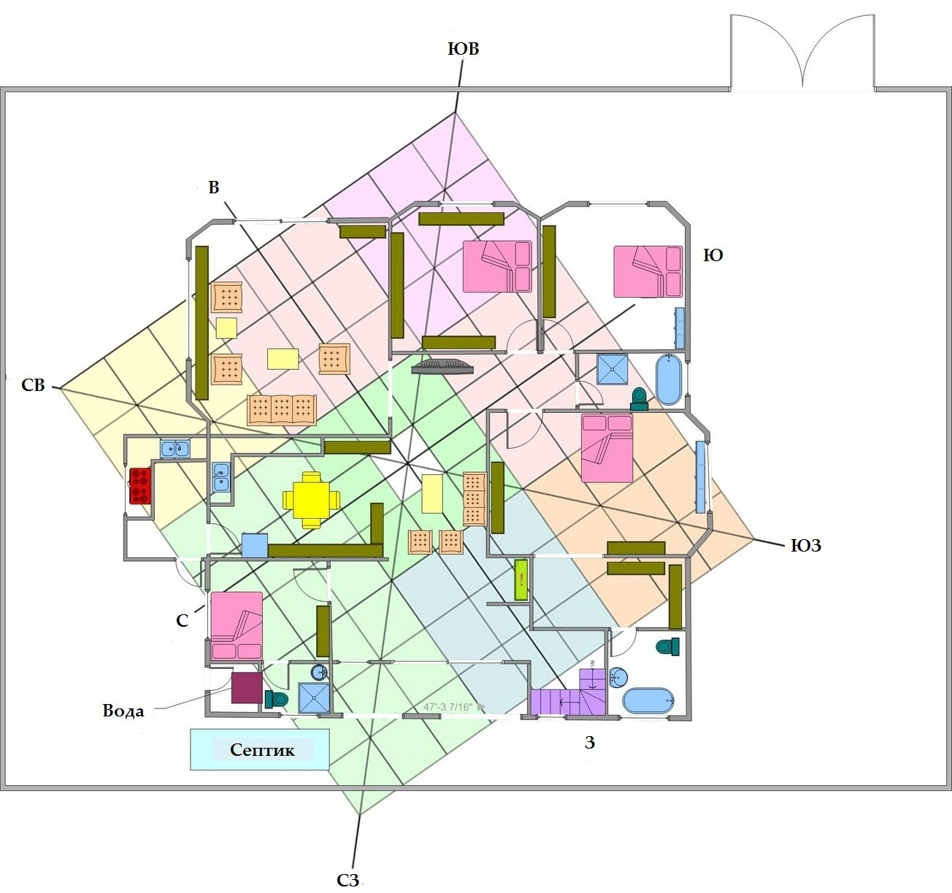
В действительности количество требований фэн-шуй таково, что найти подходящий по всем параметрам участок очень непростая задача. Да и редко кто задумывается об этом до покупки земли. Желательно заранее проконсультироваться с мастером фэн-шуй, чтобы он смог профессионально определить, насколько территория благоприятна в принципе и конкретно для вашей семьи.
Но если территория уже приобретена, это тоже благоприятный момент для расчетов фэн-шуй. На этом этапе нужно распланировать функциональные зоны, выбрать место расположения дома и правильно его сориентировать относительно сторон света и планировки участка, обозначить места для всех сколь-либо важных построек.
Дом, построенный в соответствии с правилами фэн-шуй, значительно улучшает качество жизни обитателей при том, что на его функциональность это не влияет. Обеспечить это правильное расположение вполне реально. Более того: ближайшее десятилетие очень благоприятно для строительства.
Согласно китайскому календарю, существует 9 равных циклов по 20 лет каждый; сейчас и до 2024 года мы живем в восьмом цикле, который считается одним из лучших для строительства. Если в течение этого периода дом строится с учетом правил фэн-шуй, он будет приносить удачу своим владельцам, их детям и дальнейшим потомкам.
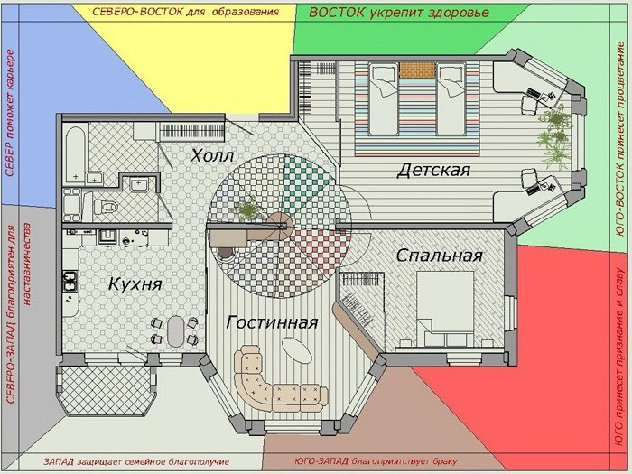
Как и в любом деле, в случае со строительством по фэн-шуй вы можете сделать все самостоятельно, можете отдать дело в руки специалистов, а можете получить консультацию и действовать в дальнейшем независимо. Если вам ближе всего последний вариант, воспользуйтесь несколькими советами.
Самое важное правильное расположение дома на участке. Желательно, чтобы сам участок был правильной формы. Участков неправильной формы лучше избегать. В крайнем случае его можно привести к правильной с помощью зеленых насаждений кустарников, живой изгороди.
Также большое значение имеет оформление границ участка. Заборы и ограждения защищают не только от посторонних взглядов, но и от негативной энергии, которая может исходить от соседних построек или неблагоприятного ландшафта.
В первую очередь позаботьтесь о парадном входе воротах и калитке на участке. Они должны быть такими, чтобы постороннему человеку сразу было понятно, что это вход. И чем красивее и привлекательнее это место будет, тем больше благоприятной энергии войдет на ваш участок и в ваш дом.
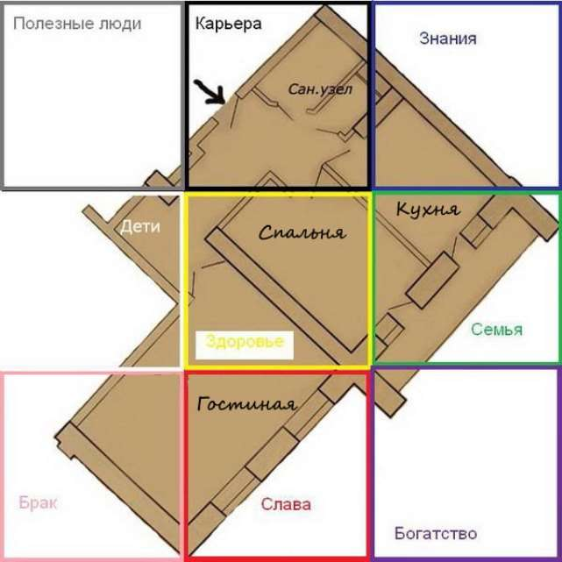
Обустройство участка это не только отдушина для тех, кто любит заниматься землей, но и источник душевной энергии. Одним из способов наполнить свой участок жизненной энергией это привлечь на него птиц и бабочек. Бабочки летят туда, где есть нектароносные растения: жимолость, сирень, смородина, гвоздика, душистый горошек и т.д.
Птиц обычно привлекают плоды, семена, цветы. А значит, стоит посадить на участке яблоню, березу, сосну, рябину, акацию, фуксию, подсолнечник, розу Однако следует соблюдать умеренность, ведь слишком много насаждений будут тормозить движение энергий.
Багуа это священный восьмиугольник (со временем для удобства трансформировался в квадрат), который помогает проанализировать символическое значение зон той или иной территории. Каждая из восьми сторон и центр сетки соответствуют одной из основных сфер жизни человека: карьера, богатство, здоровье, семья, дети, слава и репутация, семья, знания и покровительство.
Если у вас на руках есть пока только пустой участок, начните с разделения его на девять равных частей; затем при помощи обычного туристического компаса определите стороны света и отметьте их на получившейся схеме. Одним из ключевых секторов является Северо-Запад это зона Хозяина дома. Здесь не должно быть ничего, относящегося к стихиям воды и огня: барбекю, баня, бассейн, пруд.
К водным объектам стоит в принципе отнестись с осторожностью. Так, от того, где расположен водоем, во многом зависит финансовая удача владельцев дома. И, если вы уже решили, что без воды вам никак не обойтись, поставьте сперва на выбранное место надувной бассейн; в течение двух-трех месяцев понаблюдайте за состоянием здоровья и бизнеса только после этой проверки можно спокойно оборудовать полноценный водоем.
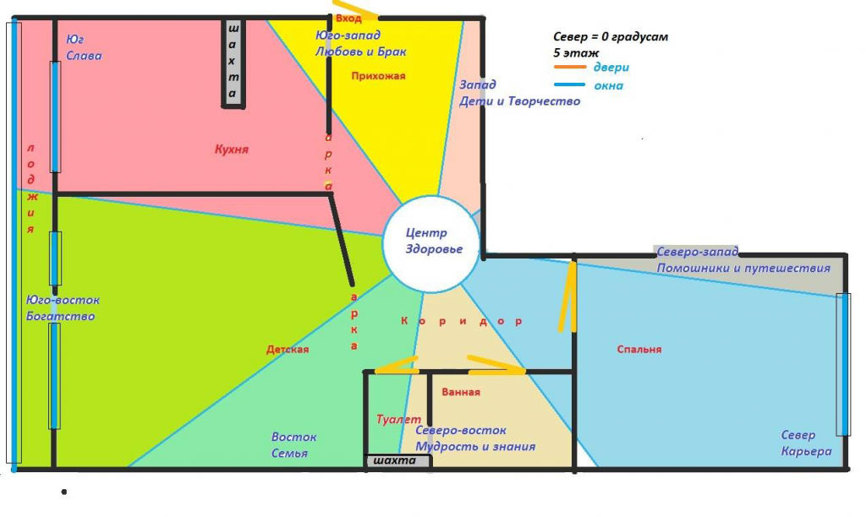
При расположении дома обязательно должен быть задействован центр участка; не стоит забывать и про необходимость большой свободной зоны перед главным фасадом. Начало строительство не должно совпадать с ключевыми моментами лунного цикла.
Важно, чтобы сам дом имел относительно правильную форму с явно выраженным фасадом. Существует множество домов, где сложно определить, где же фасад и такая планировка, несомненно, вредит их обитателям.
В последние годы появилась мода на устройство бассейнов под домом: экономия площади, возможность использования круглый год Но здесь есть существенные недостатки как со стороны сугубо практичной, так и с точки зрения фэн-шуй.
Очень высокая влажность под домом приводит к тому, что в жилой его части всегда чрезмерно сыро, что не способствует ни здоровью обитателей, ни долгой жизни строительных и отделочных материалов. А настолько близко расположенная к дому вода может нести уже не позитивную, а вредоносную энергию, и единственным средством лечения здесь станет только отказ от бассейна.
В случае с баней ситуация немного проще: оборудовать ее под домом все-таки возможно, но нужно быть очень внимательным с выбором места. К примеру, нельзя располагать ее в Северо-Западной части здания, а также под спальней.
Все, что находится под домом, не менее важно, чем в самом доме или вокруг него. Обустроенный таким образом гараж часто используется хозяевами вместо входа и в результате в дом проникают не только посторонние запахи, но и отрицательная энергия.
Расположение каждого помещения в доме имеет свои нюансы и ограничения. Прихожая должна быть просторная.
При планировке дома постарайтесь сделать так, чтобы войдя в дом, мы не оказались на кухне, тем более не стоит видеть плиту. Такой фэншуй кухни приведет к большим финансовым потерям.

Лучше, если первым помещением, которое вы увидите, войдя в дом, будет просторная гостиная. А вот спальню лучше обустроить в задней части дома; желательно не совмещать это помещение с туалетом: места, где из дома убегает вода, могут отрицательно повлиять на взаимоотношения в семье. Также туалет и ванную нежелательно располагать в ключевых точках (Север, Запад, Юг, Восток), над спальней, над кухней и в зоне Хозяина (на Северо-Западе). Также не стоит располагать в Северо-Западной комнате камин.
Как уже было упомянуто, Северо-Западу противостоят стихии воды и огня; это мужская часть пространства, зона, которой соответствует металл. Кухня, ванная, туалет если расположить их здесь, это непременно ослабит главного в доме мужчину. Правда, случай с кухней менее категоричен: если по каким-то причинам необходимо поместить ее именно здесь, обязательно нужно позаботиться о том, чтобы правильно поставить печь (воспользуйтесь компасом, чтобы сама печь не попадала именно в СЗ 270 гр.
Если хотите построить двухэтажный дом, то не стоит планировать комнаты на втором этаже под скошенными потолками. Это может сильно повлиять на здоровье. Именно поэтому лучше строить дом с полноценным вторым этажом, а не мансардным.
Однажды у меня был клиент, который прочел несколько книг и решил построить дом согласно правилам фэн-шуй но без мастера. Он выделил для себя зоны согласно описанному во множестве источников восьмиугольнику багуа, разместил на плане дом но на этом дело застопорилось и он решил все же обратиться к профессионалу. После выезда на участок выяснилось, что в действительности существует еще множество параметров, которые он не учел.
Стремясь использовать участок по максимуму, он расположил дом слишком близко к дороге (главному входу на участок), так, что практически не осталось свободного места перед фасадом дома; и это оказалось только одной из ряда ошиббок, которые сложно предусмотреть, не зная всей тонкостей.
После внесения изменений, как в ландшафт участка, так и в проект дома, итогом стал фэн-шуй план, созданный специально для этого человека, его семьи и их благополучия. На основе фэн-шуй проекта архитектор уже создал планировку, а дизайнер проект интерьера. Это здание уже строится, и оно будет не только красивым и удобным, но и благоприятным для жизни.
Желая сделать все по фэн-шуй, не следует перегибать палку соблюдайте умеренность во всем.

